# Infrarot-Spektroskopie

## 1. Theorie

Infrarot-Spektroskopie (IR) ist eine Methode der Strukturaufklärung.

Man nützt dabei die Tatsache aus, dass Moleküle Strahlung im infraroten Bereich absorbieren können, wodurch die Schwingung zwischen den Atomen verstärkt wird. Man unterscheidet dabei zwischen *Valenzschwingungen* (periodische Veränderung der Bindungslänge) und *Deformationsschwingungen* (periodische Veränderung der Bindungswinkel).

Jede Atomgruppierung absorbiert dabei bei charakteristischen Wellenlängenbereichen, sodass die Peaks eines IR-Absorptionsspektrums solchen Atomgruppierungen zugeordnet werden können (sog. "IR-Banden")

Bei IR-Spektren trägt man meist die Durchlässigkeit D (in %) gegen die sog. Wellenzahl μ auf. (μ = 1/λ). Die Einheit der Wellenzahl ist cm-1.

**Die wichtigsten Banden (im IR-Spektrum von links nach rechts):**

• **O–H** *Breite* Bande bei 3200 - 3700 cm–1.

Bei Carbonsäuren extrem breit und schon ab 2500 cm–1möglich

• **C–H** *Scharfe* Bande(n) bei 2800 - 3100 cm–1. Meist Banden-Serie.

• **C=O** *Grosse, charakteristische*, *eher breite* Bande bei 1650 - 1850 cm–1. Spezialisten können aus der Bandenlage auf beteiligte Substituenten schliessen.

• **C=C** *Eher kleine, scharfe* Bande(n) bei 1600 - 1700 cm–1.

• **C–O** *Mittelgrosse* Bande bei 1200-1300 cm–1.

Die absorbierte Strahlung ist umso energiereicher, d.h. die IR-Bande ist im IR-Spektrum weiter links (höhere Wellenzahlen),

• je leichter die Atome sind (Bindungen mit H erscheinen z.B. ganz links)

• je stärker die Bindung ist (Bande von C=O ist links von C–O, Bande von C=C ist links von C–C)

Zudem sind Deformationsschwingungen leichter anzuregen als Valenzschwingungen und deshalb vor allem für den "Fingerprintbereich" im rechten - energieärmeren - Bereich des Spektrums wichtig.

Hier als Beispiel das IR-Spektrum von Aceton



## 2. Aufgaben

**Aufgabe 1**

Es gibt zwei Isomere mit der Summenformel C2H6O. Ordnen Sie die folgenden Spektren den beiden Isomeren zu.

Formel: CH3CH2OH Name: Ethanol

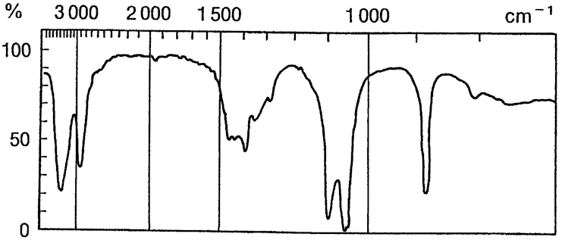

Skelettformel: CH3OCH3 Name: Dimethylether

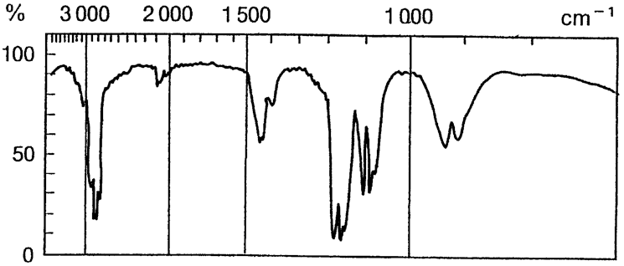x

**Aufgabe 2**

Die folgenden drei Spektren stammen von den Verbindungen

|  |  |  |
| --- | --- | --- |
| a) | b) | c) |
|  |  |  |
| 2- Butanol | Butanal | Propansäure |

Ordnen Sie die Spektren den Verbindungen zu. Aufgrund welcher Banden nehmen Sie die Zuordnung vor?

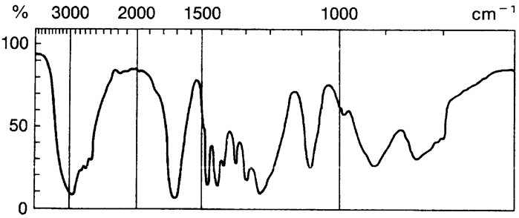

Skelettformel

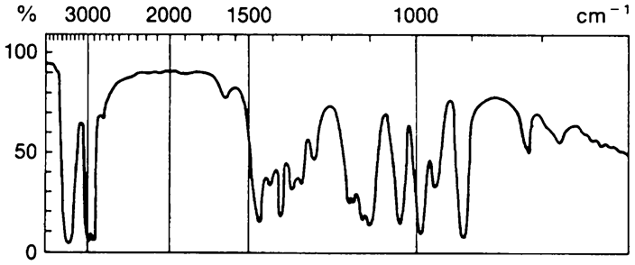

Skelettformel

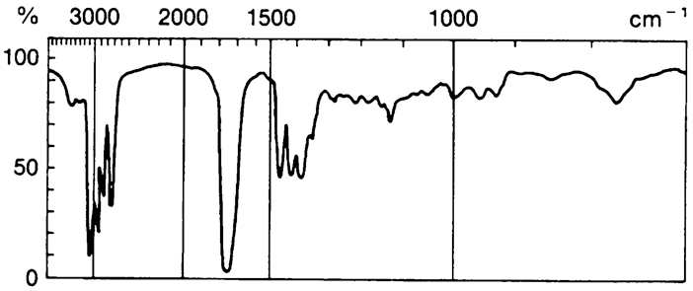

Skelettformel

Aufgabe 3

Die Analyse einer unbekannten Verbindung ergibt eine Summenformel von C4H6.Das IR-Spektrum der Verbindung ist unten abgebildet.

Versuchen Sie, die Struktur der Verbindung abzuleiten:

• Welche IR-Banden lassen sich Atomgruppierungen zuordnen?

• Welche Strukturformeln kommen demnach für die Verbindung in Frage?

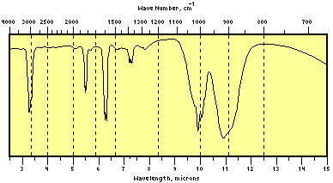

Skelettformel

1.3-Dibuten

3400-3200 cm-1: kein OH oder NH

3100 cm-1: starker Peak deutet auf ungesättigtes CH

2900 cm-1: kein Peak der auf gesättigte CHs deutet

2200 cm-1 keine unsymmetrischen Dreifachbindungen

1710 cm-1: keine C=O Absorption

1590 cm-1: starker Peak deutet auf C=C

Aufgabe 4

Die Analyse einer unbekannten Verbindung ergibt eine Summenformel von C4H8O2.Das IR-Spektrum der Verbindung ist unten abgebildet.

• Welche IR-Banden lassen sich Atomgruppierungen zuordnen?

• Welche Strukturformeln kommen demnach für die Verbindung in Frage?

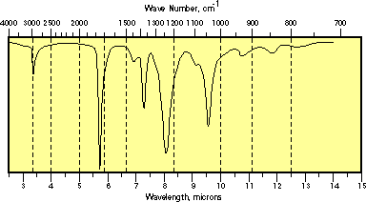

Skelettformel

Ethansäureethylester

3400-3200 cm-1: kein OH oder NH

3100 cm-1: kein Peak der auf ungesättigtes CH deutet

2900 cm-1: kleiner Peak deutet auf gesättigte CH

2200 cm-1: keine unsymmetrischen Dreifachbindungen

1760 cm-1: starke C=O Absorption

1600 cm-1: kein Peak der auf C=C deutet

1250 cm-1: starker, breiter Peak deutet auf C-O

Weitere Übungsaufgaben im Internet

[**http://www.chem.uic.edu/web1/OCOL-II/WIN/SPEC/IR/FRAMES.HTM**](http://www.chem.uic.edu/web1/OCOL-II/WIN/SPEC/IR/FRAMES.HTM)

Interaktive Aufgaben zur IR-Spektroskopie. Sie können ein Spektrum auswählen und anschliessend auf die einzelnen Signale klicken und erhalten die Zuordnung der Signale zu funktionellen Gruppen. Sie können sich die Interpretation des ganzen Spektrums anschauen und auch die Formel der unbekannten Verbindung anzeigen lassen. Sehr empfehlenswert. (University of Illinois at Chicago)

[**http://www.colby.edu/chemistry/JCAMP/IRHelper.html**](http://www.colby.edu/chemistry/JCAMP/IRHelper.html)

Eine interaktive Lernhilfe zur Interpretation von IR-Spektren. Sie wählen ein Übungsspektrum und beantworten die gestellten Fragen. Ihre Antworten werden sofort korrigiert und bei falschen Antworten wird Hilfe angeboten. (Colby College)

**http://undergrad-ed.chemistry.ohio-state.edu/anim_spectra/**

Funktionelle Gruppen

|  |  |  |  |
| --- | --- | --- | --- |
| **Alkohol** |  | **Ether** |  |
| **Amin** |  | **Carbonsäure** |  |
| **Keton** |  | **Ester** |  |
| **Aldehyd** |  | **Amid** |  |

Tabelle der IR-Frequenzen

**BEREICH DER FUNKTIONELLEN GRUPPEN** (4000 - ~1600 cm-1)

|  |  |  |  |  |  |
| --- | --- | --- | --- | --- | --- |
| **Bindung** |  | **Funktionelle Gruppe** |  | **Bereich [cm-1]** | **Bemerkungen** |
| **O-H** |  | Alkohol (st) |  | 3600-3200 |  |
| **O-H** |  | Phenol (st) |  | 3400-3200 |  |
| **O-H** |  | organischeSäure (st) |  | 3550-2500 | Breite Bande |
| **N-H** |  | Amin | primär | 3500, 3400 | 2 Peaks |
| **N-H** |  |  | sekundär | 3450 | 1 Peak |
| **N-H** |  | Amid |  | 3500, 3400 | Primär 2 Peaks  Sek. 1 Peak |
| **C-H** | sp | Alkin (endständig) (st) |  | 3330-3270 |  |
| **C-H** | sp2 | Alken (st) |  | 3100-3010 |  |
| **C-H** |  | Aromatisch (st) |  | 3100-3010 |  |
| **C-H** |  | Aldehyd |  | 2820,2720 | 2 Peaks |
| **C-H** | sp3 | Alkan (st) |  | 2950-2850 |  |
|  |  | Nitril |  | 2300-2200 |  |
|  |  | Alkin (st) |  | 2260-2100 | Innere Alkine: Der Peak kann sehr schwach sein. |
| **C=O** |  | Ester (st) |  | 1750-1735 |  |
| **C=O** |  | Aldehyd (st) |  | 1740-1720 |  |
| **C=O** |  | Keton (st) |  | ~1715 |  |
| **C=O** |  | Organische Säure (st) |  | ~1710 |  |
| **C=O** |  | Amid |  | 1695-1650 |  |
|  |  |  | konjugierte C=O Peaks sind zu niedrigeren Frequenzen verschoben. | | |
| **C=C** |  | Alken (st) |  | 1670-1640 |  |
| **C=C** |  | Aromatisch (st) |  | ~1625 |  |
| **C=C** |  | Konjugiertes Alken |  | ~1600 |  |

(def) (def)ormationsschwingung  
St: Valenzschwingung (Streckschwingung)

Zusammengestellt aus:

1. <http://www.muhlenberg.edu/depts/chemistry/irexer/IRDATATB.htm>  
2. E. Pretsch et al., *Spektroskopische Daten zur Strukturaufklärung organischer Verbindungen*, 4. Auflage, Springer Verlag (2001)

**FINGERPRINT-BEREICH** (~1600 - 600 cm-1)

|  |  |  |  |
| --- | --- | --- | --- |
| **Gruppe** | **Bindung** | **Bereich [cm-1]** | **Bemerkungen** |
| Amin | N-H (def) | 1630-1560 |  |
| -SO2-NH2 | N-H (def) | ~ 1570 |  |
| Amin | C-N (st) | 1360-1020 |  |
| Amid | C-N (st) | ~ 1400 |  |
| Alkan | CH2 (def) | ~ 1465 |  |
| Alkan | CH3 (def) | ~ 1375 |  |
| Alken | C-H (def) | 1430-1290 |  |
| Nitrogruppe | N=O | 1570-1500, 1370-1300 | 2 Peaks |
| Alkohol | C-O (st) | 1150-1050 |  |
| Phenol | C-O (st) | 1330-1390, 1260-1180 | 2 Peaks |
| Ether | C-O (st) | 1150-1070 | symmetrisch (R-O-R) |
|  | C-O (st) | 1275-1200, 1075-1020 | Unsymmetrisch (R-O-R'); 2 Peaks |
| Säure | C-O (st) | 1320-1210 |  |
| Ester | C-O (st) | 1275-1020 |  |
| Alken | C-H (def): |  |  |
|  | R-CH=CH2 | 995-985, 915-905 | 2 Peaks |
|  | R2C=CH2 | 900-880 |  |
|  | R2C=CH-R | 840-790 |  |
| Aromatisch | C-H (def): |  |  |
|  | monosubstituiert | 770-730, 710-690 | 2 Peaks |
|  | disubstituiert:  1,2 (ortho) | 770-735 |  |
|  | 1,3 (meta) | 810-750, 725-680 | 2 Peaks |
|  | 1,4 (para) | 840-790 |  |
| Alkin | C-H | 700-610 |  |
| Halogenverbindungen | C-Cl | 850-550 |  |
|  | C-Br | 690-515 |  |
|  | C-I | 600-500 |  |
| -SO2-N | S=O st asym  S=O st sym | 1370-1330  1180-1160 | 2 Peaks |
| -SO2-N | S-N st | 910-900 |  |